**Рязанова Н.Н.**

**Методические рекомендации по подготовке к ОГЭ по истории**

**(задания с исторической картой № 8-10)**

При организации подготовки учащихся к ОГЭ целесообразно остановиться на новых типах заданий, включенных в КИМ. В новом варианте к исторической карте даны три задания. Два из них имеет место в КИМ ЕГЭ: на атрибуцию карты, на умение извлекать историческую информацию из карты. В задание № 10 ОГЭ надо при ответе использовать информацию из карты и представленного исторического источника.

Эффективное обучение с целью сдачи основного государственного экзамена по истории требует продуманного планирования работы, тщательного составления рабочей программы курса, отбора и учета преподаваемых дидактических единиц.

Одной из важнейших задач исторического образования является формирование картографической грамотности учащихся. Это прописано в федеральном компоненте государственного образовательного стандарта: «уметь соотносить, показывать на исторической карте территории расселения народов, границы государств, города, места значительных исторических событий». Если обратиться к результатам освоения согласно ФГОС, то среди предметных результатов есть пункт 5, который гласит «анализировать, сопоставлять и оценивать содержащую в различных источниках информацию о событиях и явлениях прошлого и настоящего», замечая, что историческая карта является одной из важнейших видов исторического источника.

Среди метапредметных результатов освоения по истории согласно ФГОС основного общего образования есть «умение создавать, применять, преобразовывать знаки и символы, модели и схемы для решения познавательных и учебных задач», чему может способствовать работа с историческими и контурными картами, схемами по предмету.

Среди заданий в 9 классе в форме ОГЭ есть задания, направленные на извлечение информации из исторической карты или схемы (задания № 8-10). Знание истории предполагает не только свободное оперирование историческими фактами, но и владение исторической картой. Прежде чем приступить к ее изучению, нужно убедить учащихся, что, не пользуясь картой вообще, нельзя изучить историю. Все исторические события происходят в конкретной обстановке, в определенном месте и в определенное время, поэтому географическое положение оказывает свое влияние на развитие исторического процесса. Современный урок истории не может обойтись без работы с картой. Только изучая топографические особенности местности можно понять почему Ленинград попал в блокаду или почему Крым так важен в истории России. Сегодня существуют опробованные приемы обучения школьников работе с картой.

Главное содержание исторической карты - определение местоположения исторических событий, явлений, процессов. Одним из важнейших направлений в работе с картой является обучение школьников умению ориентироваться в ней. В качестве ориентиров нужно использовать знакомые детям объекты - города, реки, моря, части суши. При переходе от одной карты к другой важно обеспечить преемственность. Этому помогает обобщающая карта. Для установления межкурсовых связей на уроках целесообразно одновременное применение синхронных карт по отечественной и всеобщей истории, например: сравните, пользуясь картами в учебнике, экономическое развитие стран Европы с развитием хозяйства в России в середине XIX века; или «Наполеоновские войны в Европе 1799-1815 гг.»» и «Отечественная война 1812 г.». Одновременная работа с несколькими картами помогает ученикам находить нужные историко-географические объекты независимо от размеров карты, ее масштаба и охвата территории.

Методика обучения предполагает одновременную работу с настенной и с настольной картам. Постепенно ученики приобретают умение читать историческую карту, т.е. видеть за ее условными обозначениями явления общественной жизни, находить сопоставимые линии сравнения, устанавливать синхронные связи в тех или иных процессах, выявлять результаты развития этих процессов. Так, анализ карт «Древнерусское государство в IX - начале XII в.» и «Феодальная раздробленность Руси в XII - начале XIII в.» подводит учеников к выводу о распаде единого государства на самостоятельные княжества. Если в середине XII в. было 15 крупных княжеств, в начале XIII в. - 50, то в XIV в. насчитывалось уже 250.

При изучении темы по экономическому развитию России в XIX в. ученики по карте должны определить основные районы добычи нефти, угля, железной руды и охарактеризовать охват российской территории железными дорогами. Например, найдя на карте железнодорожную сеть, обучающиеся смогут идентифицировать эпоху, к которой карта относится (наличие дороги Петербург-Москва – после 1852 г., наличие Транссибирской магистрали – начало XX в. и т.д.). На основе изучения карты ученики могут проследить специализацию районов и городов в производстве товаров. Закреплением умения работать с картой может являться работа с контурными картами.

В соответствии с программными требованиями, ученики должны приобрести следующие картографические знания, умения и навыки:

а) знать, что название карты отражает тему и ее основное содержание; историческая карта отражает определенный хронологический период с разновременными событиями, которые показаны на одной исторической карте; условные обозначения расшифровываются в легенде карты;

б) уметь: узнавать и называть изображенное на карте географическое пространство;

- определять последовательность и время, отображенных на карте событий; - сопоставлять обозначенные на карте явления;

- сравнивать размеры территорий;

- находить на карте и называть включенные в легенду знаки;

- находить изображенную на небольшой карте территорию на картах, охватывающих большее пространство;

- выделять изменения в территории;

- применять карту при анализе причин и следствий событий;

- анализировать социально-экономическое, политическое развитие народов мира;

- читать карты и картосхемы.

Картосхемы помогают раскрыть внутренние связи изучаемых событий и явлений, воссоздающие схематически, в упрощенно-обобщенном виде какое-либо одно событие или явление. Имеются, например, картосхемы: «Бородинская битва 1812г», «Синопское сражение 1853г.», «Оборона Севастополя 1854-1855 гг.», «Начало формирования всероссийского рынка», «Русско-японская война 1904-1905 гг.»

Работа с картой – это постоянный фрагмент домашнего задания. Без умения показать на карте события, описанные в параграфе, пространственные представления об истории остаются неразвитыми. Организация самостоятельной работы школьников со всеми имеющимися в учебнике картами и картосхемами - главное условие выработки умения использовать их в качестве одного из источников своего рассказа, доклада. Большую помощь в этом окажут задания, требующие описания хода войны или сражения (например, Полтавской битвы; позиции и атаки воюющих сторон в ходе Бородинского сражения с выделением его основных этапов) и др.

Любой историко-географический объект на карте необходимо определять в системе с другими объектами. Например, знакомясь с новым городом, его место необходимо «связывать» с рекой, морем, другими городами. Например, не только найти на карте город, а определить реку, на берегах которой он расположен, и озеро, в которое впадает эта река. От общей карты перейти к тематической. Для успешного овладения любым действием необходимо его многократное повторение. Для этого и используется работа в контурных картах и картографические тренинги. В отличие от контурных карт, задания тренингов ориентированы на подготовку к экзаменам, ученики могут выполнять их неограниченное количество раз, как на уроке, так и в качестве домашнего задания.

Работа с картой в условиях подготовки к ОГЭ по истории является обязательным элементом контроля, но форма этого контроля не обязательно должна иметь тестовую форму. Первое, что необходимо сделать ученику при выполнении заданий ОГЭ с исторической картой:

– «узнать карту», т. е. определить географическое расположение данного фрагмента карты и хронологический период, к которому относятся события. Кроме того, учитель может организовать разбор заданий, подготовить дополнительные вопросы для углубления знаний, привлекать учащихся к составлению заданий, соответствующих требованиям КИМов по истории. Главный принцип использования исторической карты на уроке истории: карта – источник информации, также, как и текст учебника.

Таким образом, картографические знания и умения являются составной частью исторического знания учеников. Сложный процесс формирования картографических знаний требует от учителя качественной предметной подготовки, творческого отношения к организации работы с картой и другими видами условной наглядности. Только при таких условиях можно добиться успешной сдачи ОГЭ по истории.

**Задания.**

**8. Задание 8**

Укажите век, когда преимущественно произошли события, изображенные на схеме. Ответ запишите словом.

Рассмотрите схему и выполните задания 8-10

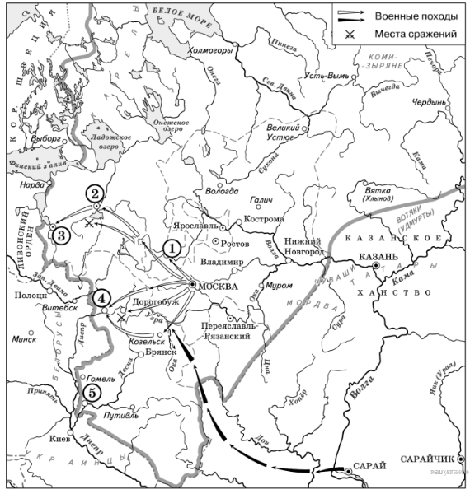

Ответ: пятнадцатый

**9. Задание 9**

Укажите название название города, который обозначен на схеме цифрой «1».

Ответ: Тверь

**10. Задание 10**

Прочитайте отрывок из работы историка и укажите цифру, под которой на схеме обозначен город, название которого пропущено в данном отрывке.

«Чтобы облегчить свою участь, жители _________ 5 декабря года вступили в переговоры с московским князем. Однако Иван III на попытку _________ договориться с ним ответил: «Знайте же, что в ___________ не быть ни вечевому колоколу, ни посаднику, а будет одна власть государева, как в стране московской». Тем временем город был расколот надвое: одни жители были готовы защищать его от москвичей, а другие — отказывались участвовать в отражениях атак московских воинов. Поняв, что московский государь настроен решительно, население города в конце концов сдались. 4 января Иван III потребовал, чтобы ему отдали половину владычных и монастырских волостей и все новоторжские волости. 6 января года бояре приняли эти условия, сохранив таким образом свои вотчины. 13 января было объявлено о подчинении _________ Великому князю, а 15 января московские войска во главе с Иваном III вступили в город.»

Ответ: 2

**8. Задание**

Укажите век, когда произошли события, изображенные на схеме. Ответ запишите словом.

Ответ: десятый

Рассмотрите схему и выполните задания 8-10

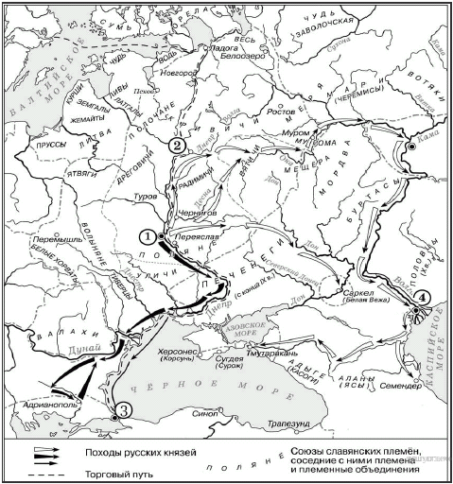

**9. Задание**

Укажите название города, обозначенного на карте цифрой «1».

Ответ: киев

**10. Задание**

Прочитайте отрывок из работы историка и укажите цифру, которой на схеме обозначен город, чье название пропущено в данном отрывке.

«Конфликт разразился при вокняжении князя Святослава Игоревича. Ход войны может быть реконструирован в различных вариантах. Возможно, состоялся один большой поход, возглавляемый Святославом. Либо имели место два похода. Первый — направлен против Саркела (хазарская застава на Дону), второй — против территории Хазарии в Прикаспии. Он мог проходить уже без непосредственного участия Святослава, так как согласно русской летописи князь в это время находился в Киеве. В ходе военных действий, русы разбили хазарское войско во главе с каганом, захватили Саркел, который с этого времени стал русским городом Белая Вежа, подчинили ясов и касогов в Прикубанье. Далее, как следует из сообщения арабского автора Ибн Хаукаля, русы разграбили обе части хазарской столицы ___________»

Ответ: 4

**8. Задание 8 №**[**8254**](https://hist-oge.sdamgia.ru/problem?id=8254)

Укажите век, когда в состав России впервые вошел населенный пункт, обозначенный на карте цифрой «1». Ответ запишите словом.

Ответ: семнадцатый

Рассмотрите схему и выполните задания 8-10

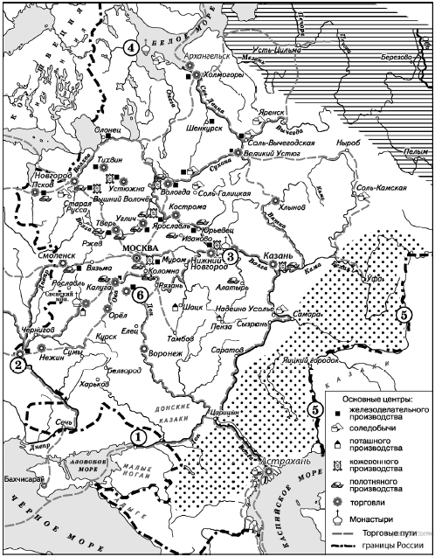

**9. Задание 9 №**[**8255**](https://hist-oge.sdamgia.ru/problem?id=8255)

Укажите название города, обозначенного на карте цифрой «6».

Ответ: тула

**10. Задание 10 №**[**8256**](https://hist-oge.sdamgia.ru/problem?id=8256)

Прочитайте отрывок из сочинения историка и укажите цифру, обозначающую на схеме объект, название которого пропущено в данном отрывке два раза.

«_________________ — одна из немногих рек, изменившая свое название в наше время. До восстания Емельяна Пугачева эта река называлась Яиком. Чтобы стереть всякую память о произошедшем, императрица Екатерина II повелела переименовать реку, с которой начался кровопролитный мятеж. Так Яик превратился в _________________. »

Ответ: 5

**8. Задание 8 №**[**8361**](https://hist-oge.sdamgia.ru/problem?id=8361)

Укажите век, когда произошли события, изображенные на схеме. Ответ запишите словом.

Ответ: шестнадцатый

Рассмотрите схему и выполните задания 8-10

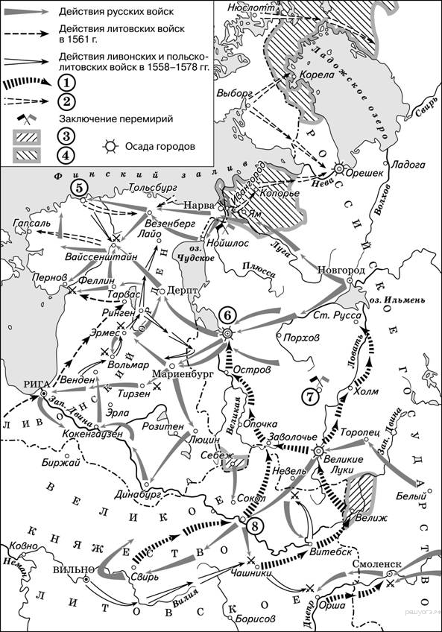

**9. Задание 9 №**[**8359**](https://hist-oge.sdamgia.ru/problem?id=8359)

Укажите название государства, которому отошли земли обозначенные на схеме цифрой «4».

Ответ: швеция

**10. Задание 10 №**[**8360**](https://hist-oge.sdamgia.ru/problem?id=8360)

Прочитайте отрывок из работы историка и укажите цифру, под которой на схеме обозначен город, чья осада описана в данном отрывке.

«Переправившись через Великую, 18 августа передовые отряды войска Речи Посполитой подошли к городу с юга. Увидев малочисленность авангарда противника, русские воеводы предприняли вылазку и отбросили противника на несколько вёрст. В течение недели Баторий вёл разведку русских укреплений, и только 26 августа приказал основным силам своей армии подступить к городу. Однако солдаты вскоре попали под огонь русских пушек и отступили к реке Черёха. Здесь Баторий устроил укреплённый лагерь, стал рыть траншеи и ставить туры, чтобы приблизиться к стенам крепости. Свой шатёр Баторий приказал поставить недалеко от стен __________ на московской дороге у церкви Николы Чудотворца. Ночью русская крепостная артиллерия открыла огонь по лагерю, нанеся польско-литовскому войску значительный ущерб. Для устрашения жителей города был проведён парад-смотр войск, принимали его польский король Стефан Баторий и главнокомандующий армии, коронный гетман Ян Замойский. Отдельными отрядами осаждавших были заняты пригородные монастыри: Снетогорский, Любятовский, Ивановский, Мирожский и другие.»

Ответ: 6

**8. Задание 8 №**[**8320**](https://hist-oge.sdamgia.ru/problem?id=8320)

Укажите век, когда произошли события, изображенные на схеме. Ответ запишите словом.

Ответ: восемнадцатый

Рассмотрите схему и выполните задания 8-10

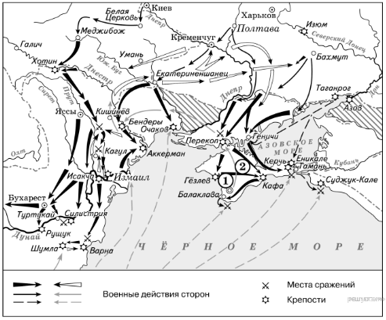

**9. Задание 9 №**[**8321**](https://hist-oge.sdamgia.ru/problem?id=8321)

Укажите название государства, обозначенного на карте цифрой «2».

Ответ: крымскоеханство

**10. Задание 10 №**[**8322**](https://hist-oge.sdamgia.ru/problem?id=8322)

Прочитайте отрывок из работы историка и укажите название государства, с которым велись боевые действия, показанные на схеме, чье название пропущено в данном отрывке.

«По итогам войны Крым был объявлен независимым от ___________. Россия получила Большую и Малую Кабарду, Азов, Керчь и Еникале, Кинбурн с округой и прилегавшей к нему степью между Днепром и Бугом. Русские корабли могли свободно ходить по [...] водам; русские подданные получили право пользоваться всеми теми выгодами, которыми пользовались в пределах _____________ союзные народы; _________ признала титул русских императоров и обязалась называть их падишахами, даровала амнистию и свободу вероисповедания балканским христианам, предоставила представителям России принимать на себя роль защитников славян и ходатайствовать за них.»

Ответ: турция|османскаяимперия

**8. Задание 8 №**[**8302**](https://hist-oge.sdamgia.ru/problem?id=8302)

Укажите век, когда произошли события, изображенные на схеме. Ответ запишите словом.

Ответ: десятый

Рассмотрите схему и выполните задания 8-10

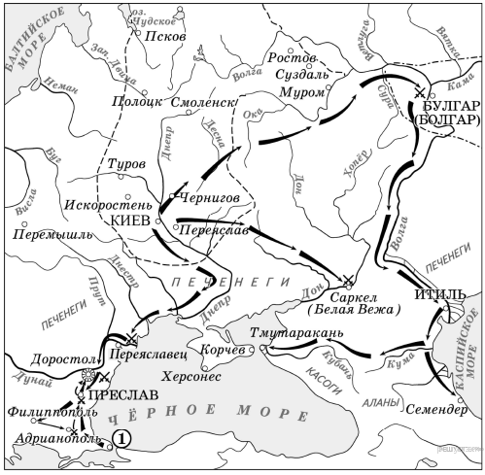

**9. Задание 9 №**[**8303**](https://hist-oge.sdamgia.ru/problem?id=8303)

Укажите название города, обозначенного на карте цифрой «1».

Ответ: десятый

**10. Задание 10 №**[**8304**](https://hist-oge.sdamgia.ru/problem?id=8304)

Прочитайте отрывок из летописи и укажите имя князя, чьи походы обозначены на схеме, и чье имя пропущено в данном отрывке.

«Когда __________ вырос и возмужал, стал он собирать много воинов храбрых, и быстрым был, словно пардус, и много воевал. В походах же не возил за собою ни возов, ни котлов, не варил мяса, но, тонко нарезав конину, или зверину, или говядину и зажарив на углях, так ел; не имел он шатра, но спал, постилая потник с седлом в головах, — такими же были и все остальные его воины. И посылал в иные земли [посланников, как правило, перед объявлением войны] со словами: «Иду на вы!»

Ответ: десятый

**8. Задание 8 №**[**8308**](https://hist-oge.sdamgia.ru/problem?id=8308)

Укажите век, когда произошли события, изображенные на схеме. Ответ запишите словом.

Ответ: восемнадцатый

Рассмотрите схему и выполните задания 8-10

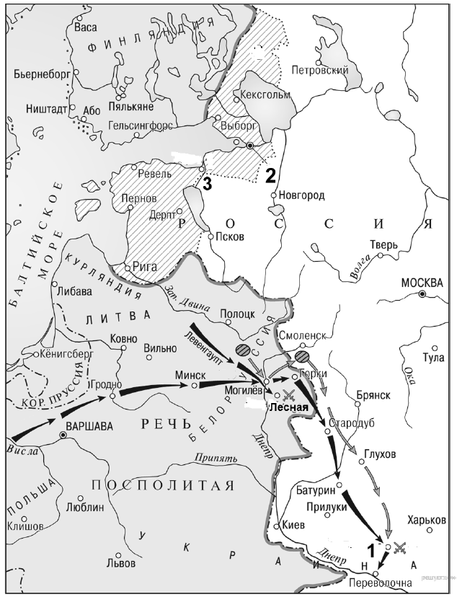

**9. Задание 9 №**[**8309**](https://hist-oge.sdamgia.ru/problem?id=8309)

Укажите название города, обозначенного на карте цифрой «2».

Ответ: санкт-петербург

**10. Задание 10 №**[**8310**](https://hist-oge.sdamgia.ru/problem?id=8310)

Прочитайте отрывок из работы историка и укажите цифру, которой на схеме обозначен город, под которым прошла битва, чье название пропущено в данном отрывке.

«В результате ________ битвы армия короля Карла XII была настолько обескровлена, что уже не могла вести активных наступательных действий. Военное могущество Швеции было подорвано, и в Северной войне произошёл перелом в пользу России. На встрече с саксонским курфюрстом Августом II в Торуни был вновь заключён военный союз Саксонии с Россией. Датский король также вновь выступил против Швеции, причём теперь, благодаря приобретённому авторитету, России это не стоило ни денежных субсидий, ни посылки воинского контингента.»

Ответ: 1

**. Задание 8 №**[**8314**](https://hist-oge.sdamgia.ru/problem?id=8314)

Укажите век, когда произошли события, изображенные на схеме. Ответ запишите словом.

Ответ: восемнадцатый

Рассмотрите схему и выполните задания 8-10

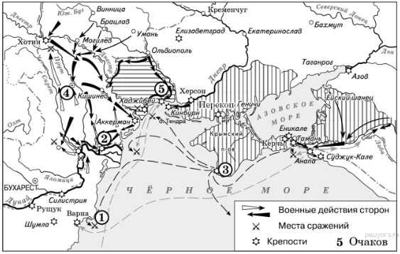

**9. Задание 9 №**[**8315**](https://hist-oge.sdamgia.ru/problem?id=8315)

Укажите название города, обозначенного на карте цифрой «3».

Ответ: севастополь

**10. Задание 10 №**[**8316**](https://hist-oge.sdamgia.ru/problem?id=8316)

Прочитайте отрывок из работы историка и укажите цифру, которой на схеме обозначен город (крепость), чье название пропущено в данном отрывке.

«В 3 часа ночи 11 (22) декабря взвилась первая сигнальная ракета, по которой войска оставили лагерь и, перестроившись в колонны, выступили к назначенным по дистанции местам... Особенно ожесточенное сопротивление продолжалось до 11 часов утра. Несколько тысяч лошадей, выскочивших из горящих конюшен, в бешенстве мчались по улицам и увеличивали смятение. Почти каждый дом приходилось брать с боем. Около полудня Ласси, первым взошедший на крепостной вал, первым же достиг и середины города. Здесь он встретил тысячу татар под начальством Максуда Гирея, князя чингисхановой крови. Максуд Гирей защищался упорно, и только когда большая часть его отряда была перебита, сдался в плен с 300 воинами, оставшимися в живых. Для поддержки пехоты и обеспечения успеха Суворов приказал ввести в город 20 лёгких орудий, чтобы картечью очистить улицы от турок. В час дня, в сущности, победа была одержана. Однако бой ещё не был закончен. Неприятель пытался нападать на отдельные русские отряды или засел в крепких зданиях как в цитаделях. В два часа дня все колонны проникли в центр города. К 16 часам последние защитники были убиты, некоторая часть измождённых и израненных турок сдалась. Шум битвы смолк, _________ пал.»

Ответ: 2

**8. Задание 8 №**[**8355**](https://hist-oge.sdamgia.ru/problem?id=8355)

Укажите имя военачальника, чей поход обозначен на схеме цифрой «4». В ответ запишите только имя. Ответ: мамай

Рассмотрите схему и выполните задания 8-10

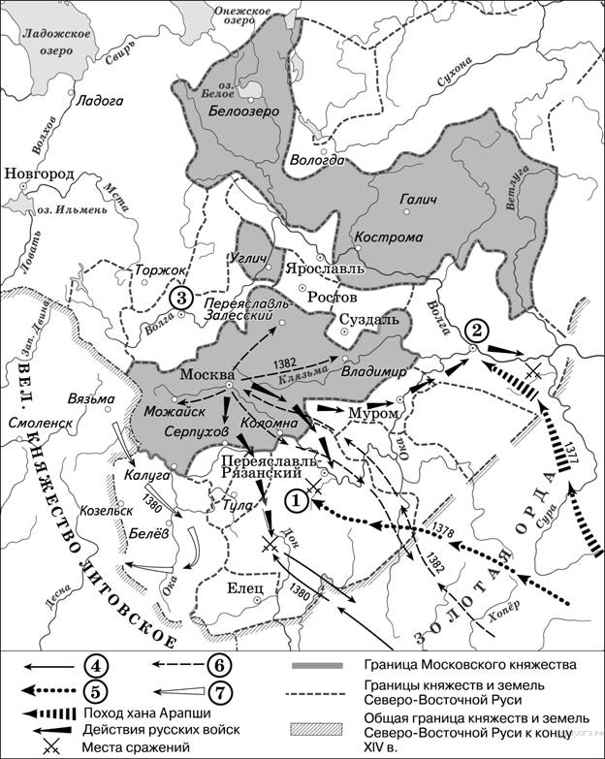

**9. Задание 9 №**[**8356**](https://hist-oge.sdamgia.ru/problem?id=8356)

Укажите название города, который обозначен на схеме цифрой «3».

Ответ: тверь

**10. Задание 10 №**[**8357**](https://hist-oge.sdamgia.ru/problem?id=8357)

Прочитайте отрывок из работы историка и укажите цифру, под которой на схеме обозначен поход военачальника, чье имя пропущено в данном отрывке.

«_______ учел уроки Куликовской битвы и принял все меры для того, чтобы его нападение было неожиданным. Это ему удалось. Димитрий Иоаннович покинул столицу и уехал в Кострому собирать войска, вскоре из города уехал и митрополит Киприан. 23 августа ордынское войско подошло к Москве, 3 дня продолжался безуспешный штурм города. Лишь с помощью обмана хан сумел занять и разграбить столицу Московского княжества. После захвата города __________ стал рассылать по Московской земле свои отряды. Когда до него дошли известия, что один из отрядов был уничтожен войсками кн. Владимира Храброго под Волоком Ламским, а в Костроме с войсками стоит Димитрий Иоаннович, то хан поспешил увести свои войска в Орду, разграбив по пути Рязанскую землю. После этого набега среди князей, ранее признававших политическое верховенство Москвы, начались колебания. Олег Рязанский указал ордынскому войску тайные броды на Оке. Сыновья нижегородского князя Димитрия Константиновича — князья Василий и Семен — встречали ордынское войско на границе владений отца, затем вместе с ним под стенами Московского Кремля, целуя крест, убеждали москвичей поверить _________.»

Ответ: 6

**8. Задание 8 №**[**8296**](https://hist-oge.sdamgia.ru/problem?id=8296)

Укажите век, когда произошли события, изображенные на схеме. Ответ запишите словом.

Ответ: тринадцатый

Рассмотрите схему и выполните задания 8-10

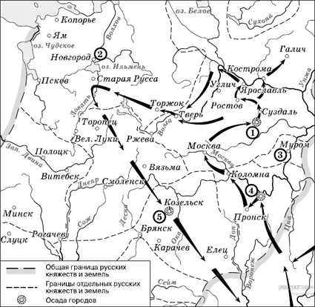

**9. Задание 9 №**[**8297**](https://hist-oge.sdamgia.ru/problem?id=8297)

Укажите название города, обозначенного на карте цифрой «4».

Ответ: рязань

**10. Задание 10 №**[**8298**](https://hist-oge.sdamgia.ru/problem?id=8298)

Прочитайте отрывок из сочинения историка и укажите цифру, обозначающую на схеме город, название которого пропущено в данном отрывке.

«Подойдя к городу, войска монголов потребовали его сдачи. Жители _________________ решили на совете: «Наш Князь младенец, но мы, как правоверные, должны за него умереть, чтобы в мире оставить по себе добрую славу, а за гробом принять венец бессмертия», «главы своя положити за христианскую веру». Началась семинедельная осада.»

Ответ: 5

**8. Задание 8 №**[**8311**](https://hist-oge.sdamgia.ru/problem?id=8311)

Укажите век, когда произошли события, изображенные на схеме. Ответ запишите словом.

Ответ: тринадцатый

Рассмотрите схему и выполните задания 8-10

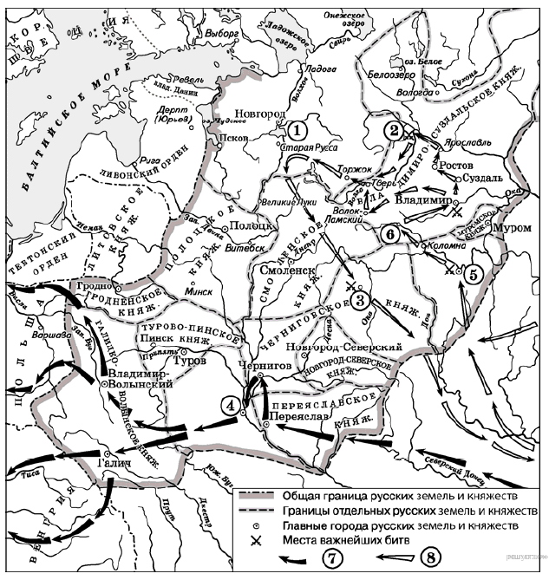

**9. Задание 9 №**[**8312**](https://hist-oge.sdamgia.ru/problem?id=8312)

Укажите название города, обозначенного на карте цифрой «4».

Ответ: киев

**10. Задание 10 №**[**8313**](https://hist-oge.sdamgia.ru/problem?id=8313)

Прочитайте отрывок из работы историка и укажите цифру, которой на схеме обозначен город, чье название пропущено в данном отрывке.

«Во время Монгольского нашествия на Русь, бывшего частью Западного похода монголов, *[данное]* княжество оказалось первым из русских княжеств на пути завоевателей. Осенью орда Батыя вторглась в *[его]* пределы. Перебив посланное князем посольство и разгромив его дружины в пограничном сражении, монголо-татары разорили Пронск и ряд других городов и затем осадили _________. После ожесточенного штурма город был захвачен и разрушен, население было истреблено. »

Ответ: 5